Фото | Ф. И. О. педагога | преподаваемые дисциплины | уровень образования | сведения о повышении квалификации | телефон, e-mail
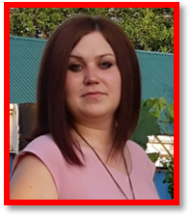 | Зюбина Дарья Викторовна | Начальник Центра "Точка роста" | высшее | -"Гибкие компетенции проектной деятельности", 2020г.  -Удостоверение о повышении квалификации "Точка роста" в школе: новые векторы образования" 2021г. (СКИРО ПК и ПРО)  - Удостоверение о повышении квалификации «Руководитель школьного центра образования «Точка роста» 2023г. (АНОДПО «Мой университет»)  - Удостоверение о повышении квалификации «Геоинформационные технологии в проектной деятельности как инструмент развития современного общества» 2023г. (СКФУ) | 8(86544)56790  zyubina.d@mail.ru
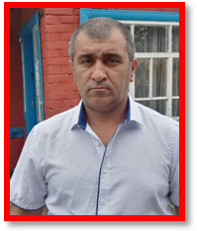 | Лазгиев Короглы Лазгиевич | Педагог –организатор ОБЖ | среднее-специальное | - "Гибкие компетенции проектной деятельности", 2020г. | 8(86544)56790  lazgief101072@bk.ru
 |  |  |  | - Удостоверение о повышении квалификации «Деятельность педагога по технологии в организации единого образовательного пространства для обеспечения доступности качественного образования в Центре образования цифровых и гуманитарных профилей «Точка роста» 2023г. (ООО «Учитель - Инфо») | 8(86544)56790  lazgief101072@bk.ru
 |  |  |  | - Удостоверение о повышении квалификации Технология в школе: новые векторы образования. 2022г. (СКИРО ПК и ПРО) | 8(86544)56790  lazgief101072@bk.ru
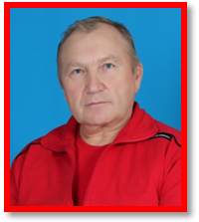 | Адрахманов Алексей Владимирович | Педагог по шахматам | высшее | - "Гибкие компетенции проектной деятельности", 2020г.  - Удостоверение о повышении квалификации «Методы, технологии, особенности организации и проведения занятий по курсу «Шахматы» в Центре образования цифровых и гуманитарных профилей «Точка роста» 2023г. (ООО «Учитель - Инфо») | 8(86544)56790  adrakhmanov1957@mail.ru
 | Мацнева Ирина Витальевна | Педагог –организатор информатики | среднее-специальное | - Диплом о профессиональной переподготовке "Педагогика и методика дополнительного образования" 2022г. (ООО «Учитель - Инфо») | 8(86544)56790  natalia_tikhonova_91@mail.ru
 |  |  |  | - Удостоверение о повышении квалификации «Деятельность педагога дополнительного образования в организации единого образовательного пространства для обеспечения доступности качественного образования в Центре образования цифровых и гуманитарных профилей «Точка роста» 2023г. (ООО «Учитель - Инфо») | 8(86544)56790  natalia_tikhonova_91@mail.ru
 | Бланкова Татьяна Юрьевна | педагог доп. образования | высшее | - Удостоверение о повышении квалификации «Деятельность педагога дополнительного образования в организации единого образовательного пространства для обеспечения доступности качественного образования в Центре образования цифровых и гуманитарных профилей «Точка роста» 2023г. (ООО «Учитель - Инфо») | 8(86544)56790  itiy64@mail.ru
 | Масалова Светлана Валентиновна | Педагог –организатор информатики | высшее | - Удостоверение о повышении квалификации «Педагог по предмету «Информатика» школьного центра образования «Точка роста» 2023г. (АНОДПО «Мой университет») | 8(86544)56790  sveta.masalova.71@mail.ru
 | Макарьева Марина Николаевна | педагог –организатор ОБЖ | среднее-специальное | - Диплом о профессиональной переподготовке "Педагогика и методика дополнительного образоввания" 2022г. (ООО «Учитель - Инфо»))  - Удостоверение о повышении квалификации «Педагог по предмету «Физическая культура и ОБЖ» школьного центра образования «Точка роста» 2023г. (АНОДПО «Мой университет») | 8(86544)56790

